靜 宜 大 學

封面格式樣本
資訊工程學系

畢 業 專 題 成 果 報 告 書

專題名稱
AI羽球追蹤判斷

學 生：
資工四A 411147233 辛旻儒
資工四A 411110147 吉田竣
資工四A 411110121 尾田洸生
資工四B 411110139 松嶋勇央理

指導教授：林耀鈴 教授

西 元 二O二五 年 十二 月

××××××××××××××（AI羽球追蹤判斷）××××××××××××××

學生：辛旻儒
吉田竣
尾田洸生
松島勇央裡

指導教授：林耀鈴

靜宜大學資訊工程學系
摘要

本專題旨在使用AI去做2D羽球比賽畫面的分數判罰，利用TrackNet-Badminton-Tracking-tensorflow2架構的深度學習技術，用來追蹤羽球及判斷羽球，再利用後續的撰寫的inout_judge.py及programming3_video_court_overplay.py去自動偵測與球場地上的線以及利用AI追蹤羽球的產出的座標去判斷是IN/OUT界內外。
研究過程包括資料蒐集、資料標註、預處理、模型訓練及生成評估。資料來源(影片)由網路上youtube下載再進行每一frame標記球點，作為訓練的資料來源，也有試過現場拍攝的影片作為訓練資料之一(收效甚微)，用這些標記過的資料訓練TrackNet模型，再依據accuracy和loss的分數看看成效，然後再丟入我們想要看到判罰的影片進去追蹤和判斷。

授權同意書
靜宜大學資訊工程學系
專題實作授權同意書

本人具有著作財產權之論文全文資料，授予靜宜大學資工系，為學術研究之目的以各種方法重製，或為上述目的再授權他人以各種方法重製，不限地域與時間，惟每人以一份為限。授權內容均無須訂立讓與及授權契約書。依本授權之發行權為非專屬性發行權利。依本授權所為之收錄、重製、發行及學術研發利用均為無償。

指導教授 ___林耀鈴______

學生簽名:辛旻儒 學號:411147233 日期:西元2025年12月3日
學生簽名:吉田竣 學號:411110147 日期:西元2025年12月3日
學生簽名:尾田洸生 學號:411110121 日期:西元2025年12月3日
學生簽名:松嶋勇央理 學號:411110139 日期:西元2025年12月3日

指導教師簽章 ___________________

西 元 2025年 12月4日

指導教師確認書
靜宜大學資訊工程學系
專題實作指導教師確認書

茲確認專題書面報告之格式及內容符合本系之規範

畢業專題實作名稱 : ______AI羽球追蹤判斷______

畢業專題實作分組名單 : 共計 _4_ 人

組員姓名 | 學號
辛旻儒 | 411147233
吉田竣 | 411110147
尾田洸生 | 411110121
松嶋勇央理 | 411110139

指導教師簽章 ___________________

西 元 2025年 12 月 4 日

靜
宜
大
學

資
訊
工
程
學
系

A
I
羽
球
追
蹤
判
斷

西
元
二
O
二
五
年
十
二
月

目錄編排範
中文摘要 | ……………………………………………………………… | 3
專題實作授權同意書 | ……………………………………………………………… | 4
 | ……………………………………………………………… | 5
  專題實作指導教師確認書 | ……………………………………………………………… | 3
一、緒論 | ……………………………………………………………… | 8
二、系統功能 | ……………………………………………………………… | 9
三、AI模型與如何訓練 | ……………………………………………………… | 10
四、線的生成 | ……………………………………………………………… | 12
五、in/out判斷 | ……………………………………………………………… | 14
六、APP介面 | ……………………………………………………………… | 16
七、經歷與未來展望 | ……………………………………………………………… | 20
參考資料 | ……………………………………………………………… | 21
一、緒論
研究動機與動機:
在科技進化快速下，科技也慢慢地應用在了球場上，對於判罰的公正性有著 大幅的提升亦或是包含球飛行軌跡，利用AI視覺分析，判罰及校正的一致性、球體飛行時的過程數據，做出相對公平的判斷。
運動不僅是一場競技，更是一種精神。近期台灣奧運羽球男雙衛冕金牌，羽球的相關事件的關注越來越受國人重視，不論是比賽、活動及對於一些業餘比賽的得分判斷...等，都有著相對提升的跡象，而我們想要藉這次的機會，學習利用AI來偵測羽毛球來做相對應的判斷，為所有熱愛體育的人帶來更公正且令人信服的賽事體驗。

研究目的及目標:
利用AI代替人力判斷球的IN/OUT、研究羽球軌跡，希望有朝一日可以做到現場判斷的公正性。

部分重要開發工具:
AI(TrackNet-Badminton-Tracking-tensorflow2)
開發環境(Anaconda)
GPU:系上的H100
很多python(包括AI裡的及額外做判斷的python)

二、系統功能
追蹤羽球:
除了羽毛球比賽最直觀的分數判罰，我們使用的 TrackNet-Badminton-Tracking-tensorflow2環境，在訓練下追蹤了幾乎70%畫面的球，在此基礎上我們多做了一個追蹤羽球的軌跡，雖然可能不是那麼的穩定及還有改善的空間。

球場線:
在比賽判斷球的in/out中，線的設定是必不可少的，我們撰寫了programming3_video_court_overplay.py這樣的一個python檔，當使用者輸入一個想要判罰的影片時，點擊影片中球場上的四個角，這個python會做分析及矯正(輸出球場線的csv)，呈現出球場線的分布，可供後續的 inout_judge.py去做判斷。

羽球的界內外判斷(in/out):
在有了球場線的情況下，AI去幫助我們追蹤羽球產出的CSV檔和球場線的CSV檔在與inout_judge.py結合，可以幫助我們更精準的判斷出，界內外的差別。

三、AI模型與如何訓練

我們使用的是 TrackNet-Badminton-Tracking-tensorflow2的AI環境。
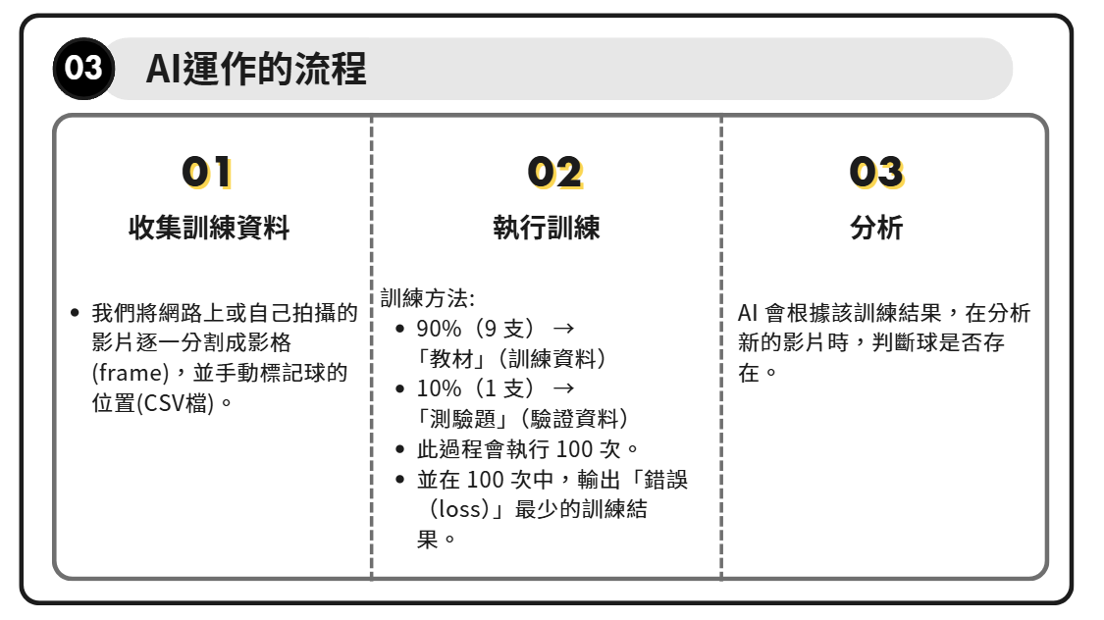這是主要步驟，資料來源主要是從網路上下載，視角固定清晰的影片做以標記(imgLabel.py)，標記完資料給予訓練(python train.py)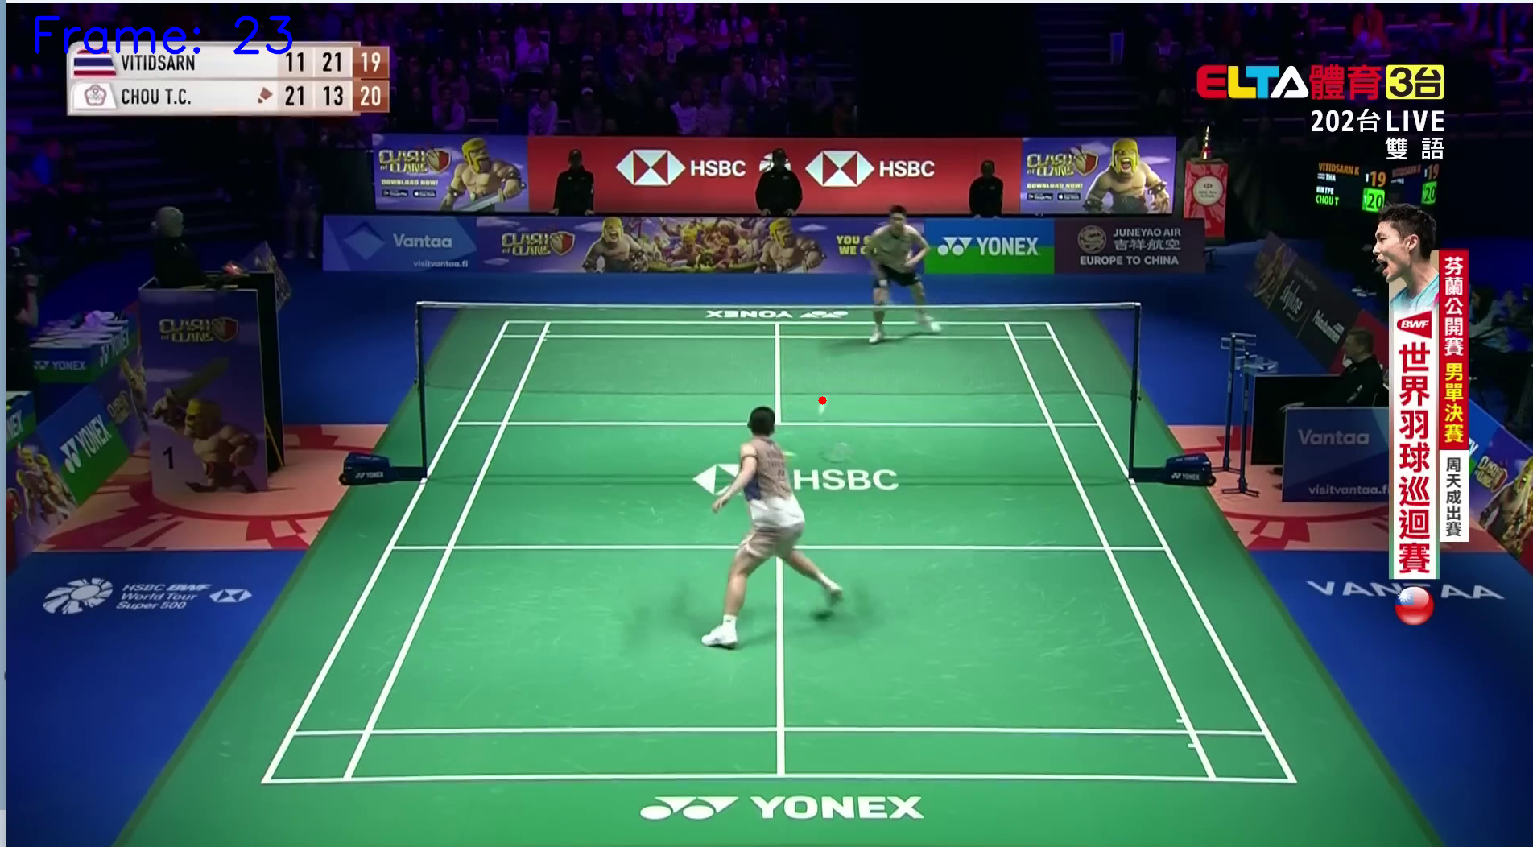此圖為標記過程，使用TrackNet-Badminton-Tracking-tensorflow2-imgLabel.py的去做標記的工作結束後產生球的csv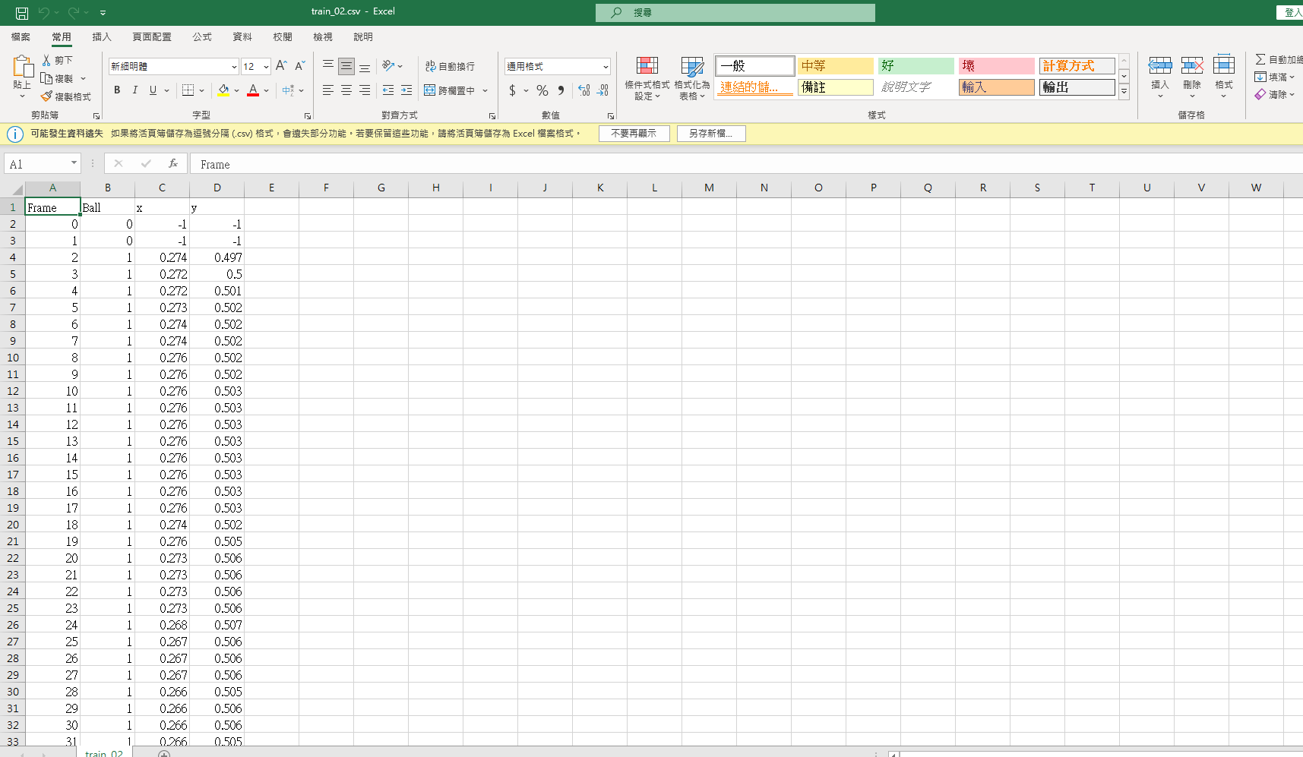，根據每個frame裡的每個球記錄下它的位置，已大部分下載的影片為1080p/60fps為基準，符合大部分手機的拍攝畫質。
四、線的生成

programming3_video_court_overlay.py
使用者在影片中依序點選羽球場的四個角點後，系統會利用這四個影像座標建立球場的幾何模型。透過 Homography 轉換，程式計算出影像座標與真實球場座標之間的映射矩陣，作為後續球場線重建與位置推算的基礎。
在處理影片時，系統會逐幀將羽球場標準線條依模型投影回影像中，並確保僅在球場清晰可見時才進行繪製，以避免非球場畫面造成誤判。如果輸入包含偵測到的球點資料，系統會將落點轉換至球場的真實位置，並依照規則進行 IN/OUT 判定。

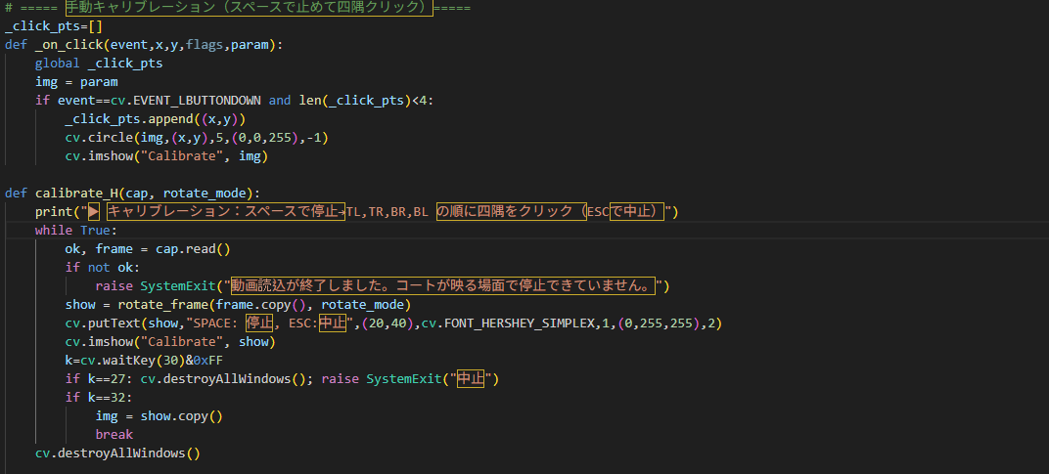
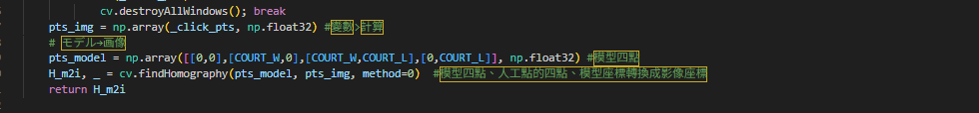
線的展示
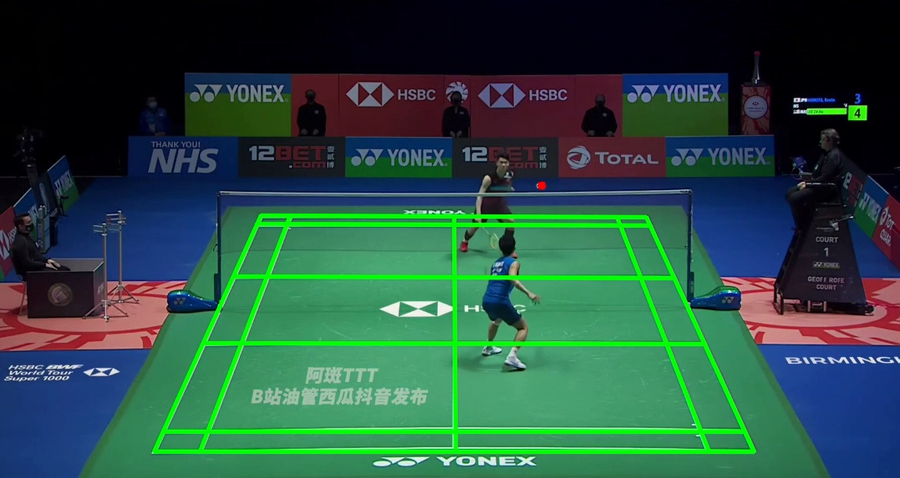

五、in/out判斷
本程式負責將偵測到的球點位置與球場幾何模型結合，產生最終的 IN/OUT 可視化結果。
系統會載入由前一階段校正所產生的 Homography 矩陣，並以此作為影像座標與真實球場座標之間的轉換基礎。
程式首先讀取影片與球點 CSV，利用移動平均濾波對球點座標進行平滑化，並透過速度變化分析偵測羽球的落地時刻。每當落地事件被判定，程式會使用逆向 Homography 將影像中的落點轉換至球場的實際位置，並依照單打或雙打的合法界線範圍判斷該落點為 IN 或 OUT。結果同時記錄至事件資料檔，並在畫面上以顏色區分的橫幅提示顯示判定結果。
在影片的逐幀處理中，程式會根據球場模型重新繪製標準線，並標記當前的球點軌跡。所有資訊統一輸出為新的標註影片，使球場線、落點軌跡與 IN/OUT 判定完整呈現，形成可直接使用於分析與展示的可視化成果。
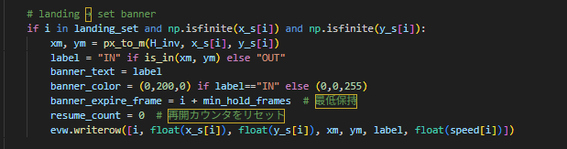
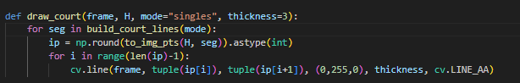
與剛剛的programming3_video_court_overlay.py
的 Homography 做畫面轉換
もし画面内にコートの線がなかった場合に、線の表示をやめ、コートが画面上にまた出るまで非表示にする。
落點座標轉換後
利用攝影機的 Homography逆矩陣 H_inv，將影像中的球落點 (x, y) 轉換到真實球場座標（單位：公尺）。
比對是否落在球場界線內
(1)若落點落在合法範圍內 → 判定為 IN
(2)若落在界線外 → 判定為 OUT
更新畫面 Banner 顯示
系統會在畫面上方顯示「IN」或「OUT」，並使用不同顏色（綠／紅）給出明確結果。
紀錄事件
IN/OUT 結果會同步寫入事件 CSV，供後續分析。

六、APP介面
主畫面（MainActivity）：應用程式入口點 - 攝影按鈕、影片上傳按鈕
相機畫面（CameraActivity）：影片拍攝功能- 透過CameraX進行影片錄製- 預覽顯示
球場設定畫面（CourtSetupActivity）：於影片預覽畫面點選四邊界點- 透過
上傳畫面（UploadActivity）：AI判讀處理 - 將影片與球場座標上傳 - 顯示處理進度
結果顯示畫面（ResultActivity）：判讀結果呈現 - 視覺化顯示IN/OUT判定與可信度分數
- 結果分享功能(這邊還沒有完成)

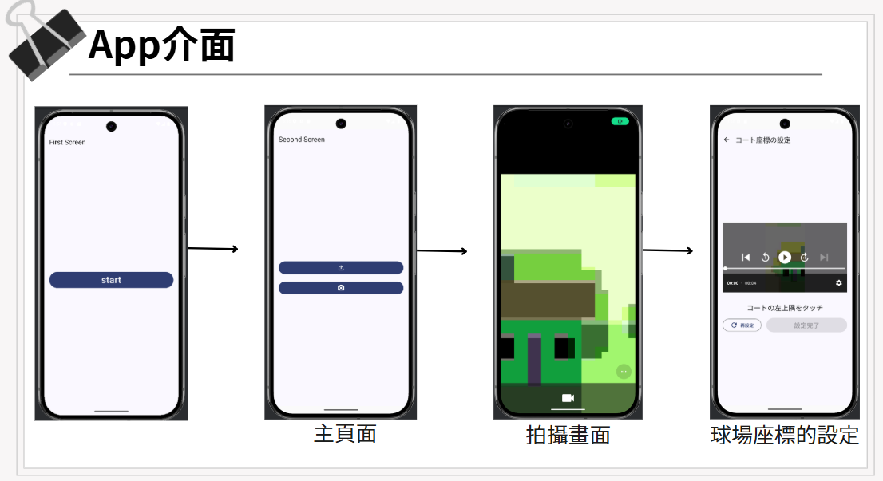
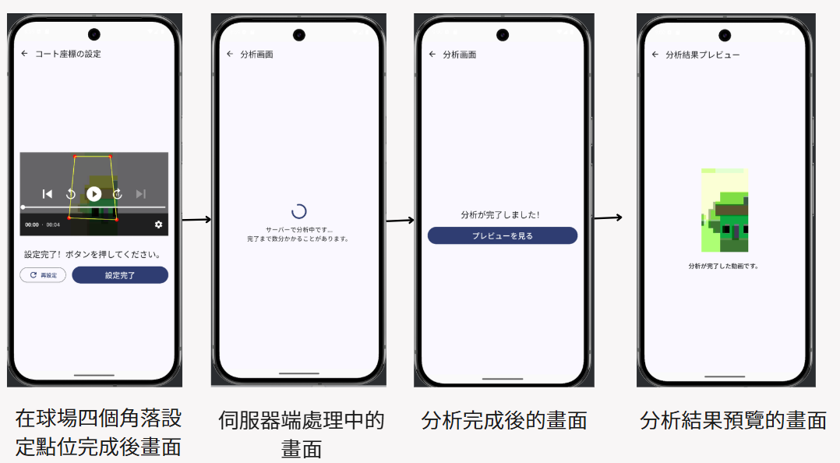
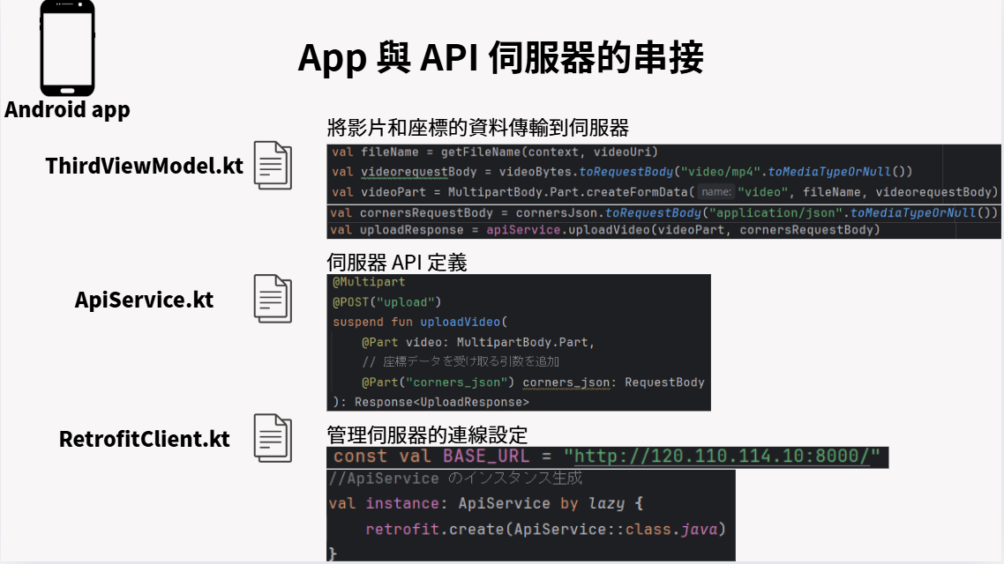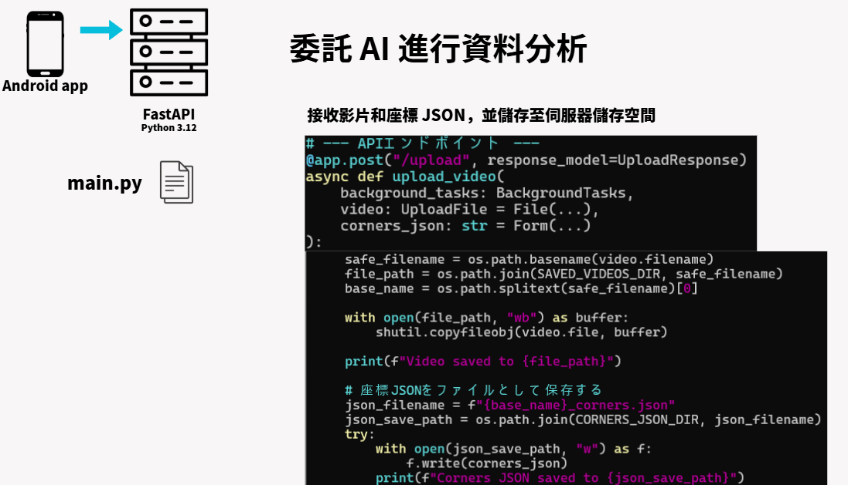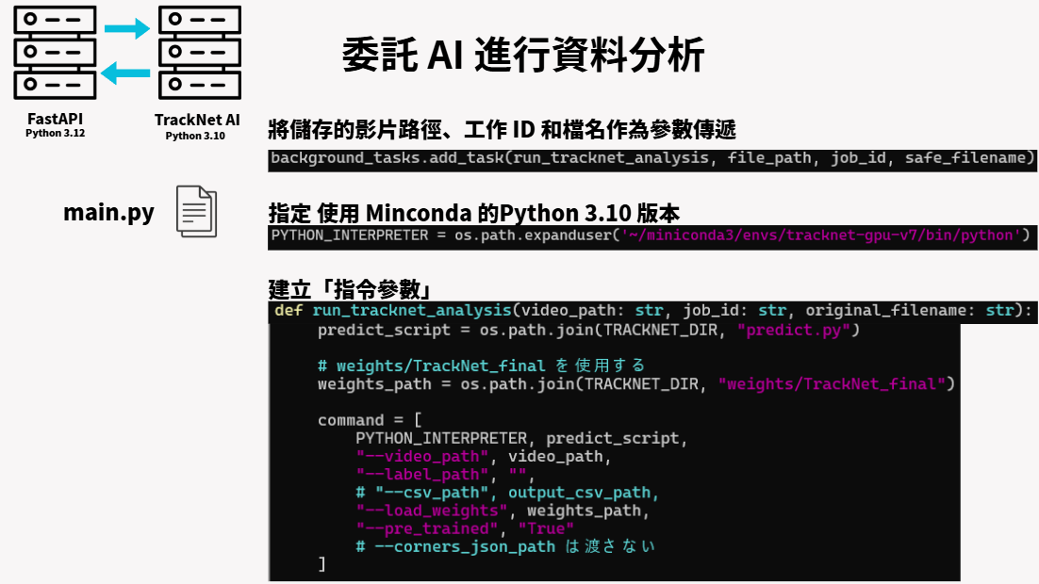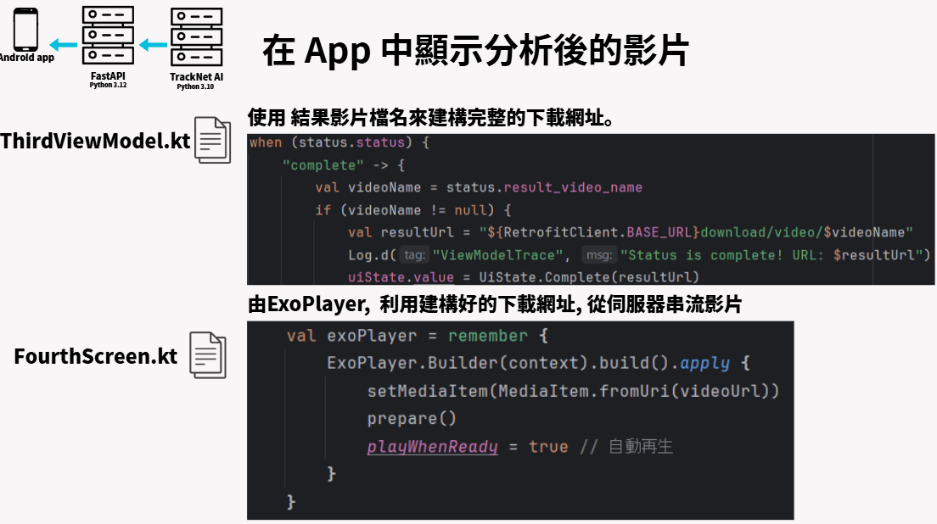

七、經歷與未來展望
在經過近十萬筆影格的羽毛球標註後，我們深刻體會到 資料蒐集與標註的艱辛。更重要的是，標註品質會直接決定模型訓練後的影片品質。在專題初期，我們曾完成約 40 部影片的標註，但當時未嚴格要求「點在球頭中心」的精準度，導致模型預測時出現 球點飄移、落點誤判 等問題。最後我們在今年 6、7 月不得不將這 40 部影片全部重標。雖然過程耗時又具挑戰，但也讓我們更清楚理解高品質資料，是電腦視覺專案成功的關鍵。這次專題中所遇到的所有困難與錯誤，也都成為我們成長的基石，並讓我們在未來的研究與開發上更加成熟。

未來展望:
提升伺服器容量：整合白線繪製與判定程式至同一環境。
優化處理效率：導入自動／手動影片裁剪功能以縮短運算時間。
強化判定精度：以實際拍攝影片訓練 AI，提升對樣畫質的適應能力。
因為攝影工具的不足，未能實現3D偵測的部分，未來希望能看到相對便宜且實用性高的系統，在業餘比賽出現。
與體育賽事管理系統整合，自動記錄比賽數據。
完善後續in/out...等程式碼

參考資料:
https://github.com/Chang-Chia-Chi/TrackNet-Badminton-Tracking-tensorflow2
https://github.com/jhwang7628/monotrack
https://ieeexplore.ieee.org/document/10067470
chrome-extension://efaidnbmnnnibpcajpcglclefindmkaj/https://openaccess.thecvf.com/content/CVPR2022W/CVSports/papers/Liu_MonoTrack_Shuttle_Trajectory_Reconstruction_From_Monocular_Badminton_Video_CVPRW_2022_paper.pdf

